1. **Тема:** Келнерчо
2. **Автор**: Мартин Галинов Михалев тел:0889809000 Варна ж.к. Трошево бл.78 ет.4 ап.82, email:[mmihalew06@gmail.com](mailto:mmihalew06@gmail.com),ПГЕ-Варна ХII Б клас ЕГН:0647291001
3. **Ръководител:** Димитър Веселинов Аврамов, тел:0885452938, [dimityr.avramov.93@gmail.com](mailto:dimityr.avramov.93@gmail.com), учител
4. **Резюме:** 
   1. **Цел на проекта:**

Проектът е разработен за да оптимизира процеса на поръчване в ресторантите, като предоставя на клиентите бърз и интуитивен начин за заявка на желания продукт от менюто. Това не само съкращава времето за обработка на поръчките, но и минимизира риска от грешки, причинени от човешки фактор.

* 1. **Етапи в изграждането на проекта**:
     1. Етап на планиране – На този етап планирах ключовите функционалности, които проекта ми ще изпълнява. Също така избрах подходящи компоненти, като: микроконтролера и дисплея , които системата.
     2. Етап на реализация - Първо започнах с изграждане на базата от данни с MySQL която се съхранява на WAMP сървър след което изградих API-я изграден на NODE.js ,след което започнах изграждането на хардуерната част, използвайки микроконтролер esp32 и 2.8inch ILI9341 TFT дисплей за визуализация и навигация на менюто. Накрая създадох визуално приложението на C# Forms за следене на поръчките.
  2. **Ниво на сложност**:
     1. Основните проблеми:
        1. Визуализирането на получената информация на дисплея;
        2. Установяването на постоянна интернет връзка между микроконтролера esp32 и сървъра.
  3. **Логическо и функционално описание на решението**:
     1. Хардуерна част –
        1. ESP-32- осигурява връзката между ILI9341 дисплея и сървърната част, като получава данни за менюто от сървъра и изпраща на данни за поръчката
        2. ILI9341 2.8TFT Display: визуализиране и навигация на менюто от страна на клиента.
     2. Софтуерна част
        1. Сървър – Служи за съхранение на продуктите в менюто, както и за съхранение на информацията за поръчки на определена маса в базата данни.
        2. Windows Forms приложение - Предназначено е за визуализация и управление на поръчките в кухненския панел.
  4. **Реализация**:

При изграждането на хардуерната част използвах Arduino IDE, и реших да използвам микроконтролер ESP32 с вграден Wi-Fi модул за безжична връзка. Към него свързах ILI9341 TFT дисплей, който визуализира продуктите, като за навигация се използва тъч функцията на дисплея. В кода за микроконтролера са използвани следните библиотеките:

* ArduinoJson 7.2.0 - за преобразуване на получените данни от API-я;
* WIFI и HTTPClient - за връзка с интернет и API-я;
* XPT2046_Touchscreen ,SPI и TFT_eSPI- за управление на дисплея.

За създаването на сървърната система която се състои от MySql база данни и връзката между нея и физическата или софтуерната част се използва чрез малък API изграден в средата за програмиране Visual Studio Code. API системата е базирана на Node.js, както и допълнителни пакети на Node.js като mysql2 и express.

* 1. **Описание на приложенията**:

1. Стартира се базата от данни.
2. След което в API index.js файла се настройва информацията за връзка с базата данни и се включва за да може физическата и софтуерната част да вземат данни.
3. На микроконтролера се качва кода за съответната маса като се променят полетата: SSID и password така че да отговарят на името и паролата на wifi 2.4GHz мрежа,след което се променя IP-то да отговаря на IP-то на сървъра, и след това номера на масата.
4. На компютъра(панела) в кухнята се стартира визуалното приложение Kelnercho.

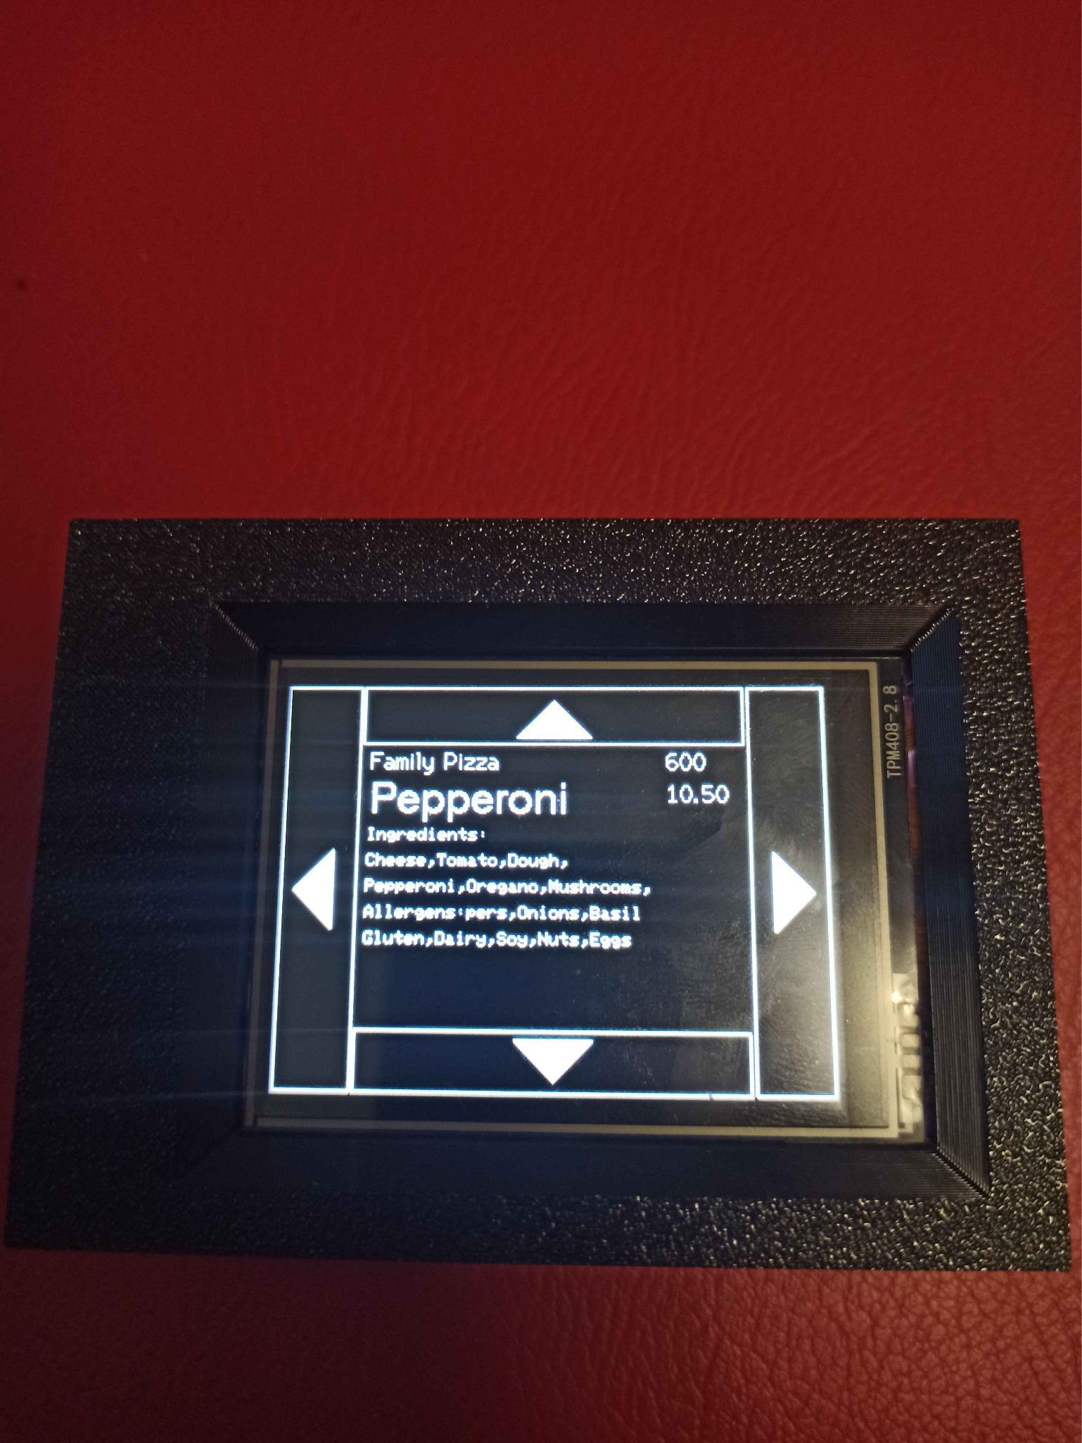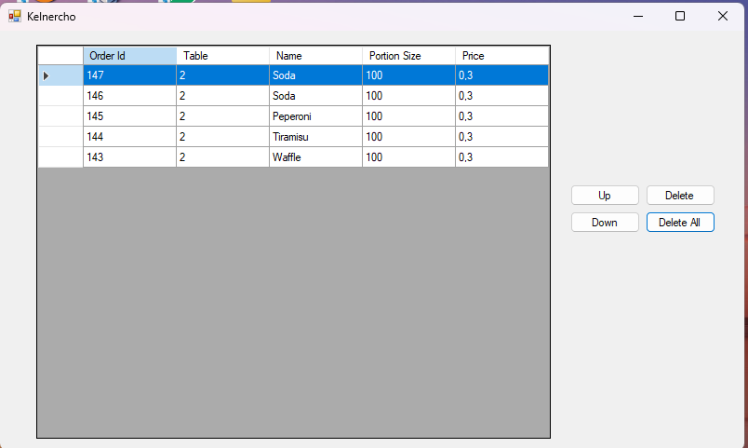

* 1. **Заключение**:

Системата подобрява клиентското изживяване в ресторанта, като ускорява поръчките и гарантира тяхната точност. Това е модерно решение, което елиминира забавянията и грешките, характерни за традиционния метод.